**2024年度个人所得税综合所得汇算清缴工作操作指南及常见问题解答**

**一、操作指南**

图文：<https://mp.weixin.qq.com/s/P8HnQouWt12-puD1pdZ1ag>

视频：<https://mp.weixin.qq.com/s/v6oviCSCJd0mpaibXCRQjg>

**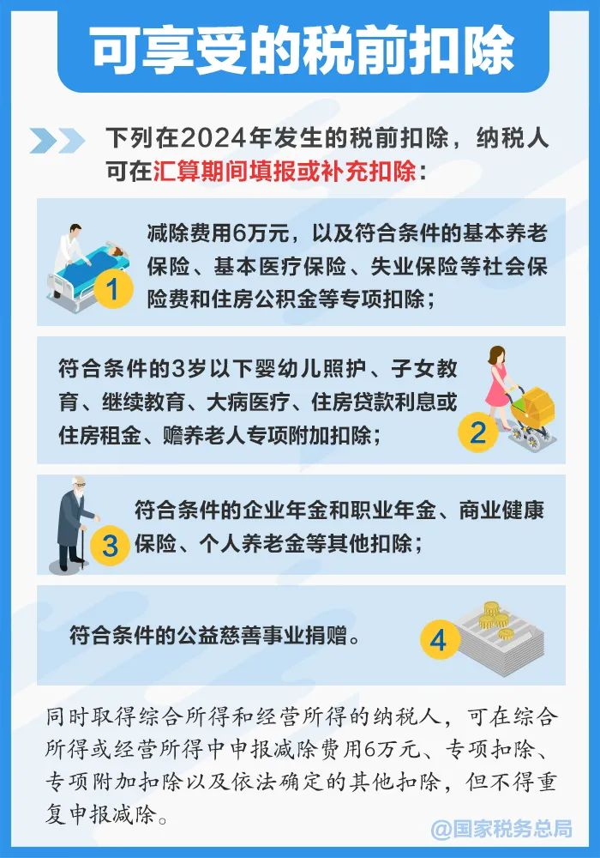****二、常见问题解答**

2024年度个税汇算年终奖如何计税更划算？

视频：<https://mp.weixin.qq.com/s/U5pXdrWfNjmOzl-ZPjnTsw>

手把手教你：“一站式”申报，轻松享受个人养老金扣除优惠

<https://fgk.chinatax.gov.cn/zcfgk/c100016/c5237337/content.html>

个税年度汇算如何填报扣除商业健康保险？

<https://fgk.chinatax.gov.cn/zcfgk/c100016/c5223205/content.html>

分清“专项扣除”和“专项附加扣除”

<https://mp.weixin.qq.com/s/X9sE9y0wv332N0yZhhyI7g>

个人所得税综合所得汇算清缴提示案例<https://fgk.chinatax.gov.cn/zcfgk/c100015/c5238558/content.html>